Botoeira P810
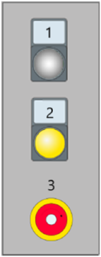
Figura Erro! Nenhum texto com o estilo especificado foi encontrado no documento.-1: Botoeira P810
Número | Elemento de comando | Denominação | Funcionamento / Utilização
1 | Botão pulsante luminoso | Ativar painel | Libera o painel para utilização
2 | Fixação frontal | Confirmar enclausuramento | Confirmar a trava da porta
3 | Parada de emergência | Parada de emergência | Parar a máquina em uma situação de emergência

